Крижка А.М. Розвиток творчої особистості: ресурс бісеротерапії / А.М. Крижка // Науковий простір: актуальні питання, досягнення та інновації: Міжнародна науково-практична конференція здобувачів освіти та молодих вчених, м. Вінниця, 23-24 листопада 2021 р.: тези / ред.кол.: Драбовський А.Г. та ін.. . – Вінниця: Вінницький кооперативний інститут, 2021. – С. 168-171.

РОЗВИТОК ТВОРЧОЇ ОСОБИСТОСТІ: РЕСУРС БІСЕРОТЕРАПІЇ
Крижка Ангеліна Миколаївна, студентка
Науковий керівник:
доктор психологічних наук, професор
Яланська Світлана Павлівна
Національний університет «Полтавська політехніка
імені Юрія Кондратюка»
Сучасні науковці і практики зауважують, що творчість як предмет наукового дослідження має своєрідну специфіку: її не лише складно вивчати, але й охарактеризувати, пояснити.
Предмет психології творчості визначається Я. Пономарьовим як психічний структурний рівень організації творчої діяльності. Наприклад, у науковій творчості ним буде психічний структурний рівень організації творчої діяльності вченого, що приводить до відкриття. Цей рівень можна інтерпретувати також як вираження психологічного механізму розвитку тієї чи іншої галузі діяльності людини []. Академік В. Моляко зазначає, що сьогодні ми маємо всі підстави говорити про наявність чіткого замовлення на проведення досліджень саме з психології творчості. І пояснює це насамперед тим, що загальні тенденції розвитку людства, окремих країн, і тенденції у індивідуальній праці, житті майже кожної людини вимагають, окрім класичних компетентностей, таких, що пов’язані з творчістю, бо у кожного є певна необхідність успішно вирішувати нові завдання, нові проблеми творчого характеру []. За А. Маслоу, «творчість – універсальна функція людини, яка веде до всіх форм самовираження»; здатність до творчості є вродженою, вона закладена в кожному і не вимагає спеціальних талантів, тому творчими можуть бути і домогосподарки, і бізнесмени, і професори. Проте здебільшого люди втрачають цю здатність у процесі «окультурення», чому неминучою мірою сприяє офіційна освіта []. На думку Г. Альтшуллера – автора теорії розвитку творчої особистості, здатність до творчості – не талант, а природа людини. Творчість – норма людського буття. Творчі здібності є у всіх, але творчий «генетичний скарб» сам по собі не виявиться, поки не виникне потреба у суспільства і не з’явиться можливість реалізації у особистості. Головне – не розвиток здібностей, а створення мотивації до творчості й оволодіння технологією творчої праці. Основним способом розвитку творчої особистості є самовдосконалення [1].
За С.Д. Максименком, дотриматися принципу креативності в аналізі особистості означає «взяти» її існування в цілому, в її унікальній спрямованій єдності, в котрій вона лише і існує. І це означає реально врахувати багатозначність, неочікуваність і непередбачуваність особистості. Один із принципів генетико-моделюючого методу – креативність, перетворено в напрям і метод дослідження – «генетико-креативний». Визначені основні принципи, а саме: принцип розвитку, принцип переживання, принцип свободи, принцип взаємодії, принцип невизначеності і індетермінізму, принцип терапевтичного ефекту [2].
Потужним ресурсом в розвитку творчості особистості є бісеротерапія. Мистецтво вишивки бісером відоме з давніх часів. Ще з сивої давнини наші предки вишивали оберегові орнаменти, оздоблюючи свій одяг намистинами, а пізніше і скляним бісером. Уперше бісер почали використовувати у Стародавньому Єгипті, а на території України він набув поширення у XVIII–XIX ст. Вважають, що назва «бісер» походить від арабського «бусра», що означає «фальшиві перли» [3].
Вишивка, малювання, оригамі, ліплення допомагають проявляти свою особистість, творчі здібності, відчувати задоволення та визнання своєї праці. Бісеротерапія є актуальною для розвитку творчості особистості, забезпечення психологічного здоров’я. Наприклад, здійснюють реабілітаційні заходи, спрямовані на те, щоб допомогти пацієнтам отримати доступ до ресурсів своєї психіки, підвести їх до самопізнання, навчити адекватно справлятися з хворобливими переживаннями, відчуттями і проблемами, оволодіти навичками самоконтролю, сформувати здібності конструктивно взаємодіяти з оточуючими. Спеціалісти спеціалізованих закладів намагаються підбирати реабілітаційні програми для пацієнтів індивідуально [4].
Вишивка бісером допоможе створити справжні картини, а також різноманітні вироби з красивими візерунками. На сьогодні існує декілька технік для вишивання, серед яких «Монастирський»:
- бісеринки нанизуються на голку необхідного діаметра;
- виконується стібок, який спрямований вверх по діагоналі. Голка встромляється в найближче місце біля намистини. Робиться отвір і простягається голка;
- з виворітного боку полотна виконується стібок, який повинен мати вертикальний напрямок вниз. Після цього виконується висновок нитки на лицьову сторону;
- знову нанизується бісеринка і рукодільниці необхідно повторити другий і третій кроки.
«Монастирський» шов користується великою популярністю завдяки своїй простоті вишивання. Представлена техніка виконується таким чином до кінця ряду. При цьому нитка не повинна обриватися в тому місці, де починається наступний ряд. Варто відзначити, що в другому ряду вертикальні стібки повинні виконуватися у напрямку знизу вгору. Діагональні стібки мають спрямованість зверху вниз [5].
Маючи досвід більше двох років вишивки картин бісером, можна із впевненістю сказати, що це заняття сприяє заспокоєнню, забезпеченню психологічного балансу, благополуччя (див. рис. 1, рис. 2).

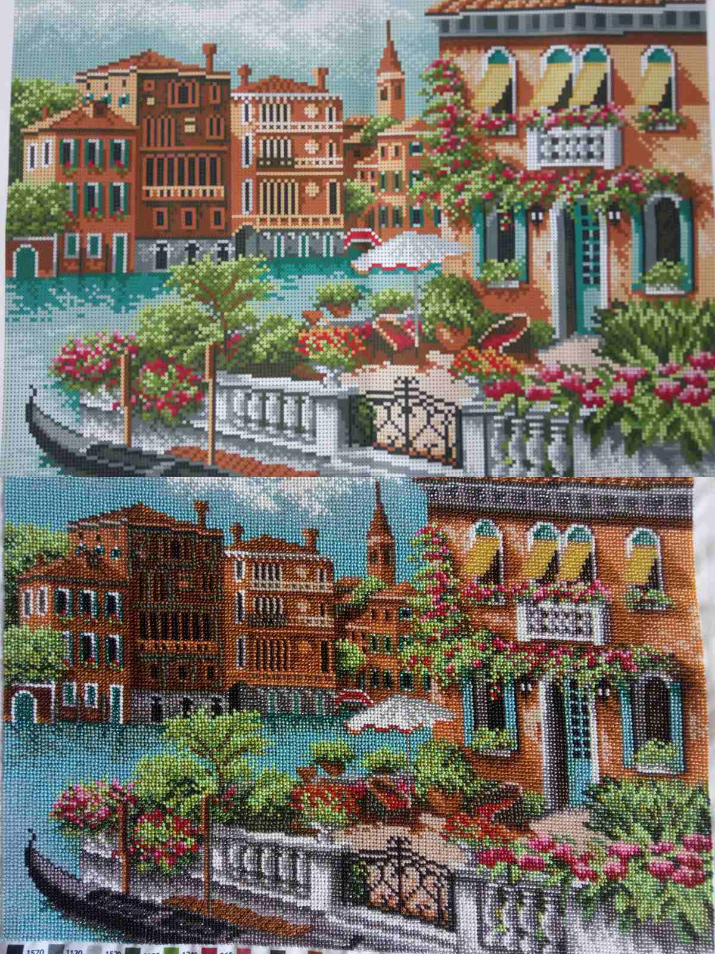

Рис. 1 Картина з бісеру «Венеція» вишита автором

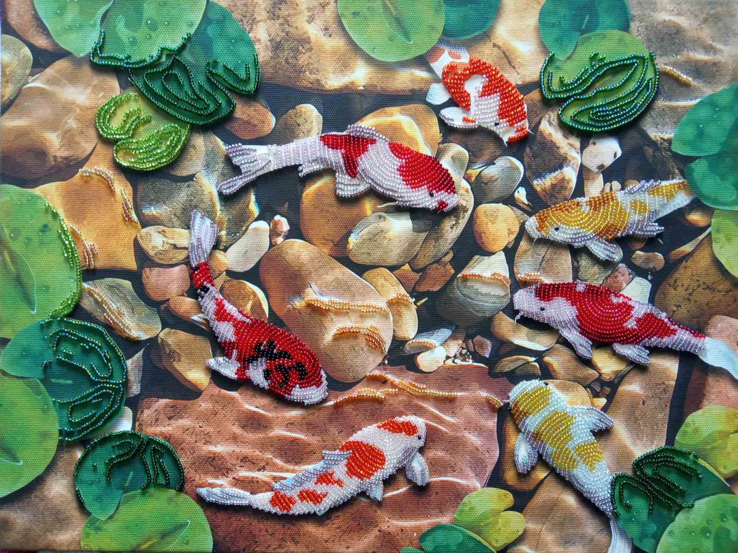
Рис. 2 Картина з бісеру «Карпи Кої» вишита автором

Коли складно емоційно, коли психологічне перенавантаження, виснаження – досить почати вишивати для того, щоб заспокоїтися. Шиючи ту чи іншу картину, з’являються сили на нові звершення. Власний досвід підтверджує: «Я шию і відчуваю гармонію. У момент вишивання я можу вирішити деякі питання. Подумати над тим, що важливо, а що ні… Картини приносять мені неймовірне задоволення. Я водночас радію і засмучуюсь коли закінчую свою справу. Особисто для мене це невичерпна доля розвантаження». Проте більшість можуть не погоджуватися. Адже для цієї праці потрібно володіти важливими якостями: великою витримкою, старанністю, терпінням, самодисципліною, витривалістю, наполегливістю, цілеспрямованістю. Проте, головне – мати бажання. Можна розвивати в собі ці якості і досягати необхідного результату. Так, цілком можливо відразу не відчути, що це те чим ви хочете займатися. Але згодом ви зрозумієте, що це ваше… Нічого не буває одразу. Перші тижні, місяці може бути складно сконцентруватися. Проте потім, коли ви почнете робити це вже як улюблену справу, вам стане набагато легше. Після закінчення першої роботи, у вас спочатку може не виникати бажання починати іншу. Але пройде час і ви почнете розуміти, що вам цього не вистачає. З власного досвіду зробили висновок, що достатньо закінчити дві картини, щоб зрозуміти, що це та справа, яка стимулює до роботи над поставленими цілями.
Вишивання картин бісером стимулює розвиток уваги, творчої уяви, самоконтролю, сприяє розвитку творчої гармонійної особистості.
Список використаної літератури:
- Карпенко Н. А. Навчальний посібник «Психологія творчості».
- Максименко С.Д., Яланська С. П. Генетико-креативний підхід: діяльнісне опосередкування особистісного розвитку: монографія. Київ: «Видавництво Людмила», 2021. 513 с.
- Мистецтво вишивки картин бісером від давніх часів до сьогодні. 2019. URL: https://ocnt.com.ua/mistectvo-vishivki-kartin-biserom/
- Чайка А. В. Лікування мистецтвом у реабілітаційній роботі з пацієнтами, які мають вади психічного здоров’я. рік…URL: https://neuronews.com.ua/ua/archive/2014/4%2859%29/article-1371/likuvannya-mistectvom-u-reabilitaciyniy-roboti-z-paciientami-yaki-mayut-vadi-psihichnogo-zdorov-ya#gsc.tab=0
- Техніка вишивки бісером картин і різних візерунків на тканині. рік. URL: https://krasalife.ru/rizne/2743-tehnika-vishivki-biserom-kartin-i-riznih.html

